Министерство образования и науки Российской Федерации
Федеральное государственное бюджетное образовательное
учреждение высшего профессионального образования
Нижегородский государственный университет им. Н.И. Лобачевского

Факультет информационных технологий математики и механики

Отчет по лабораторной работе

Класс битовое поле и реализация класса множество.

Выполнил: студент группы 381606-2
___________________ Кутовой В.Н.
Подпись

Научный руководитель:
к.ф.-м.н., доц.
___________________ Баркалов К.А.
Подпись

Нижний Новгород
2017

Содержание

Введение 3
Постановка задачи 4
Руководство пользователя 5
Руководство программиста 6
Описание структуры программы 6
Описание структур данных 6
Класс TBitField 6
Класс TSet 7
Тестирование Google Test 8
Заключение 10
Приложение. Фрагменты исходного кода программы 11

Введение

Мно́жество — одно из ключевых понятий математики, в частности, теории множеств и логики.

Понятие множества обычно принимается за одно из исходных (аксиоматических) понятий, то есть несводимое к другим понятиям, а значит, и не имеющее определения; для его объяснения используются описательные формулировки, характеризующие множество как совокупность различных элементов, мыслимую как единое целое. Также возможно косвенное определение через аксиомы теории множеств. Множество может быть пустым и непустым, упорядоченным и неупорядоченным, конечным и бесконечным, бесконечное множество может быть счётным или несчётным. Более того, как в наивной, так и в аксиоматической теориях множеств любой объект обычно считается множеством.

Данная работа посвящена изучению одного из возможных подходов к хранению и
обработке множеств.

Постановка задачи
Цель данной работы — разработка структуры данных для хранения множеств с использованием битовых полей, которая бы поддерживала следующие операции:
- включение элемента в множество
- исключение элемента из множества
- проверка наличия элемента в множестве
- сложение множеств
- пересечение множеств
- разность множеств
- копирование множества
- вычисление мощности множества

Руководство пользователя
Пользователю необходимо задать верхнюю границу целых значений и нажать ENTER. Программа выведет в консоль все найденные простые числа.

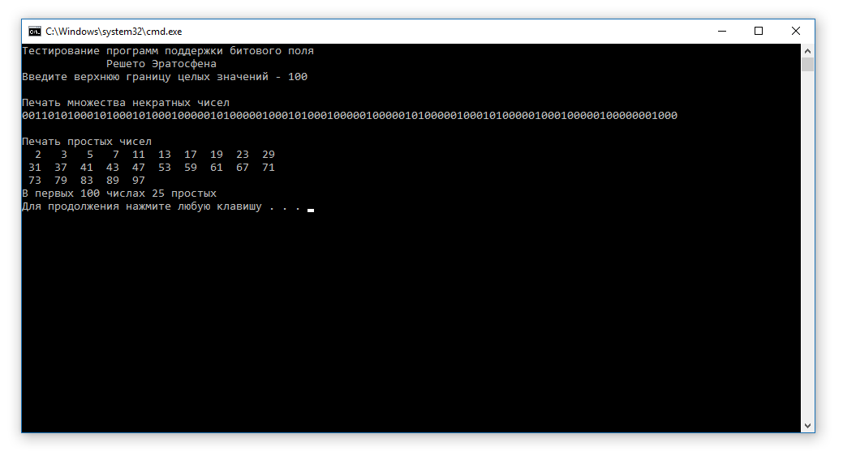

Руководство программиста

Описание структуры программы
Программа содержит классы битовое поле, множество, тестирующий main и тесты Google Test.

Класс битовое поле используется для удобного представления множества, где каждому его элементу соответствует уникальный индекс. Единичный бит сообщает нам о том, что элемент с индексом равным индексу бита присутствует в множестве, а нулевой об отсутствии. Реализацию битового поля целесообразно вынести в отдельный класс, скрывающий детали, не существенные для представления и работы с множествами

Описание структур данных

Класс TBitField
Поля класса: длина битового поля, память для представления битового поля, количество элементов поля.

int BitLen; // длина битового поля - макс. к-во битов
TELEM *pMem; // память для представления битового поля
int MemLen; // к-во эл-тов Мем для представления бит.поля

Методы реализации: битовая маска для бита, индекс в памяти для бита n.

int GetMemIndex(const int n) const; // индекс в pМем для бита n
Возвращает n/(Размер элемента pMem в битах) – номер ячейки pMem.

TELEM GetMemMask (const int n) const; // битовая маска для бита n
Выполняет побитовый сдвиг 1 на n % (Размер элемента pMem в битах).

Методы класса: получить длину (к-во битов), установить бит, очистить бит, получить значение бита, сравнение, присваивание, операция "или", операция "и", отрицание.

int GetLength(void) const; // получить длину (к-во битов)

void SetBit(const int n); // установить бит
Выполняет побитовое ИЛИ для маски бита n и ячейкой pMem текущего битового поля.

void ClrBit(const int n); // очистить бит
Выполняет побитовое И для побитового отрицания маски бита n и ячейкой pMem текущего битового поля.

int GetBit(const int n) const; // получить значение бита
Возвращает результат побитового И маски бита n и подходящей ячейки pMem.

int operator==(const TBitField &bf) const; // сравнение
Если поля не равного размера, то считается, что они не равны. Сравниваются ячейки до последней обычным оператором сравнения, последняя ячейка сравнивается побитово.

int operator!=(const TBitField &bf) const; // сравнение

TBitField& operator=(const TBitField &bf); // присваивание
Если поля разного размера, то берется длина присваиваемого поля и происходит копирование памяти.

TBitField operator|(const TBitField &bf); // операция "или"
Если поля не равны, то берется размер большего и большее поле присваивается в поле результат, для битов от 0 до битовой длины меньшего поля происходит операция побитового ИЛИ
.
TBitField operator&(const TBitField &bf); // операция "и"
Если поля не равны, то берется размер большего и создается поле результат большей длины. Затем происходит операция побитового И до минимальной ячейки памяти.

Класс TSet
Поля класса: максимальная мощность множества, битовое поле.

int MaxPower; // максимальная мощность множества
TBitField BitField; // битовое поле для хранения характеристического вектора

Методы: максимальная мощность множества, включить элемент в множество, удалить элемент из множества, проверить наличие элемента в множестве, сравнение, присваивание, объединение с элементом, разность с элементом, объединение, пересечение, дополнение.

// доступ к битам
int GetMaxPower(void) const; // максимальная мощность множества
Возвращает поле максимальная мощность множества.

void InsElem(const int Elem); // включить элемент в множество
Вызывается функция SetBit для битового поля множества.

void DelElem(const int Elem); // удалить элемент из множества
Вызывается функция ClrBit для битового поля множества.

int IsMember(const int Elem) const; // проверить наличие элемента в множестве
Вызывается функция GetBit для битового поля множества.

// теоретико-множественные операции
int operator== (const TSet &s) const; // сравнение
Сравниваются мощности множеств и битовые поля.

int operator!= (const TSet &s) const; // сравнение

TSet& operator=(const TSet &s); // присваивание
Присваивется мощность и битовое поле.

TSet operator+ (const int Elem); // объединение с элементом
Вызывается функция SetBit для битового поля множества.

TSet operator- (const int Elem); // разность с элементом
Вызывается функция ClrBit для битового поля множества.

TSet operator+ (const TSet &s); // объединение
Вызывается оператор ИЛИ для битовых полей.

TSet operator* (const TSet &s); // пересечение
Вызывается оператор И для битовых полей.

TSet operator~ (void); // дополнение

Тестирование Google Test
Тесты класса TBitField:

can_create_bitfield_with_positive_length
can_get_length
new_bitfield_is_set_to_zero
can_set_bit
can_clear_bit
throws_when_create_bitfield_with_negative_length
throws_when_set_bit_with_negative_index
throws_when_set_bit_with_too_large_index
throws_when_get_bit_with_negative_index
throws_when_get_bit_with_too_large_index
throws_when_clear_bit_with_negative_index
throws_when_clear_bit_with_too_large_index
can_assign_bitfields_of_equal_size
assign_operator_changes_bitfield_size
can_assign_bitfields_of_non_equal_size
compare_equal_bitfields_of_equal_size
or_operator_applied_to_bitfields_of_equal_size
or_operator_applied_to_bitfields_of_non_equal_size
and_operator_applied_to_bitfields_of_equal_size
and_operator_applied_to_bitfields_of_non_equal_size
can_invert_bitfield
can_invert_large_bitfield
invert_plus_and_operator_on_different_size_bitfield
can_invert_many_random_bits_bitfield
bitfields_with_different_bits_are_not_equal

Тесты класса TSet:

can_get_max_power_set
can_insert_non_existing_element
can_insert_existing_element
can_delete_non_existing_element
can_delete_existing_element
compare_two_sets_of_non_equal_sizes
compare_two_equal_sets
compare_two_non_equal_sets
can_assign_set_of_equal_size
can_assign_set_of_greater_size
can_assign_set_of_less_size
can_insert_non_existing_element_using_plus_operator
throws_when_insert_non_existing_element_out_of_range_using_plus_operator
can_insert_existing_element_using_plus_operator
check_size_of_the_combination_of_two_sets_of_equal_size
can_combine_two_sets_of_equal_size
check_size_changes_of_the_combination_of_two_sets_of_non_equal_size
can_combine_two_sets_of_non_equal_size
can_intersect_two_sets_of_equal_size
can_intersect_two_sets_of_non_equal_size
check_negation_operator

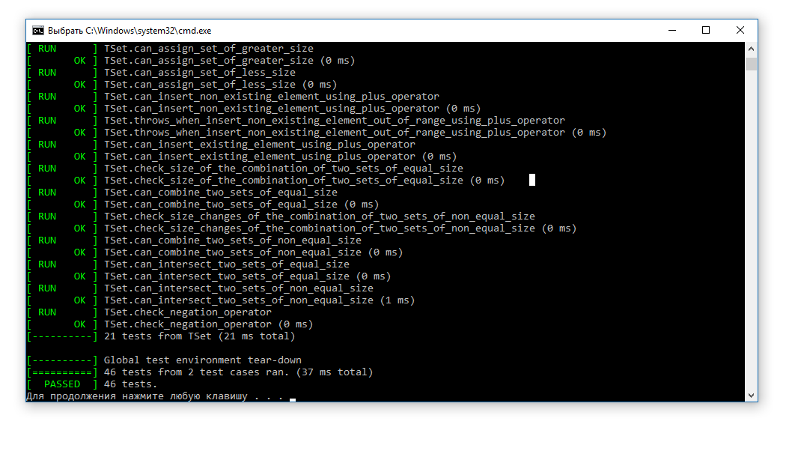
Классы успешно проходят все тесты.

Заключение
Мне удалось выполнить все поставленные задачи.

Приложение. Фрагменты исходного кода программы

// ННГУ, ВМК, Курс "Методы программирования-2", С++, ООП
//
// tbitfield.h - Copyright (c) Гергель В.П. 07.05.2001
// Переработано для Microsoft Visual Studio 2008 Сысоевым А.В. (19.04.2015)
//
// Битовое поле

#ifndef __BITFIELD_H__
#define __BITFIELD_H__

#include <iostream>

using namespace std;

typedef unsigned int TELEM;

class TBitField
{
private:
int BitLen; // длина битового поля - макс. к-во битов
TELEM *pMem; // память для представления битового поля
int MemLen; // к-во эл-тов Мем для представления бит.поля

// методы реализации
int GetMemIndex(const int n) const; // индекс в pМем для бита n (#О2)
TELEM GetMemMask (const int n) const; // битовая маска для бита n (#О3)
public:
TBitField(int len = 0); // (#О1)
TBitField(const TBitField &bf); // (#П1)
~TBitField(); // (#С)

// доступ к битам
int GetLength(void) const; // получить длину (к-во битов) (#О)
void SetBit(const int n); // установить бит (#О4)
void ClrBit(const int n); // очистить бит (#П2)
int GetBit(const int n) const; // получить значение бита (#Л1)

// битовые операции
int operator==(const TBitField &bf) const; // сравнение (#О5)
int operator!=(const TBitField &bf) const; // сравнение
TBitField& operator=(const TBitField &bf); // присваивание (#П3)
TBitField operator|(const TBitField &bf); // операция "или" (#О6)
TBitField operator&(const TBitField &bf); // операция "и" (#Л2)
TBitField operator~(void); // отрицание (#С)

friend istream &operator>>(istream &istr, TBitField &bf); // (#О7)
friend ostream &operator<<(ostream &ostr, const TBitField &bf); // (#П4)
};
// Структура хранения битового поля
// бит.поле - набор битов с номерами от 0 до BitLen
// массив pМем рассматривается как последовательность MemLen элементов
// биты в эл-тах pМем нумеруются справа налево (от младших к старшим)
// О8 Л2 П4 С2

#endif

// ННГУ, ВМК, Курс "Методы программирования-2", С++, ООП
//
// tset.h - Copyright (c) Гергель В.П. 07.05.2001
// Переработано для Microsoft Visual Studio 2008 Сысоевым А.В. (19.04.2015)
//
// Множество

#ifndef __SET_H__
#define __SET_H__

#include "tbitfield.h"

class TSet
{
private:
int MaxPower; // максимальная мощность множества
TBitField BitField; // битовое поле для хранения характеристического вектора
public:
TSet(int mp);
TSet(const TSet &s); // конструктор копирования
TSet(const TBitField &bf); // конструктор преобразования типа
operator TBitField(); // преобразование типа к битовому полю
// доступ к битам
int GetMaxPower(void) const; // максимальная мощность множества
void InsElem(const int Elem); // включить элемент в множество
void DelElem(const int Elem); // удалить элемент из множества
int IsMember(const int Elem) const; // проверить наличие элемента в множестве
// теоретико-множественные операции
int operator== (const TSet &s) const; // сравнение
int operator!= (const TSet &s) const; // сравнение
TSet& operator=(const TSet &s); // присваивание
TSet operator+ (const int Elem); // объединение с элементом
// элемент должен быть из того же универса
TSet operator- (const int Elem); // разность с элементом
// элемент должен быть из того же универса
TSet operator+ (const TSet &s); // объединение
TSet operator* (const TSet &s); // пересечение
TSet operator~ (void); // дополнение

friend istream &operator>>(istream &istr, TSet &bf);
friend ostream &operator<<(ostream &ostr, const TSet &bf);
};
#endif

// ННГУ, ВМК, Курс "Методы программирования-2", С++, ООП
//
// tbitfield.cpp - Copyright (c) Гергель В.П. 07.05.2001
// Переработано для Microsoft Visual Studio 2008 Сысоевым А.В. (19.04.2015)
//
// Битовое поле

#include "tbitfield.h"

TBitField::TBitField(int len)
{
if(len < 0) throw len;

BitLen = len;
MemLen = BitLen / (8 * sizeof(TELEM)) + 1;
pMem = new TELEM[MemLen];

for(int i = 0; i < MemLen; i++)
pMem[i] = 0;

}

TBitField::TBitField(const TBitField &bf) // конструктор копирования
{
BitLen = bf.BitLen;
MemLen = bf.MemLen;
pMem = new TELEM[MemLen];

for(int i = 0; i < MemLen; i++) pMem[i] = bf.pMem[i];

}

TBitField::~TBitField()
{
delete[] pMem;
}

int TBitField::GetMemIndex(const int n) const // индекс Мем для бита n
{
if( n < 0 || n >= BitLen) throw n;

else return n / (sizeof(TELEM) * 8);
}

TELEM TBitField::GetMemMask(const int n) const // битовая маска для бита n
{
if( n < 0 || n >= BitLen) throw n;

else return 1 << n % (sizeof(TELEM) * 8);
}

// доступ к битам битового поля

int TBitField::GetLength(void) const // получить длину (к-во битов)
{
return BitLen;
}

void TBitField::SetBit(const int n) // установить бит
{
if( n < 0 || n >= BitLen) throw n;

else pMem[GetMemIndex(n)] |= GetMemMask(n);
}

void TBitField::ClrBit(const int n) // очистить бит
{
if( n < 0 || n >= BitLen) throw n;

else pMem[GetMemIndex(n)] &= ~GetMemMask(n);
}

int TBitField::GetBit(const int n) const // получить значение бита
{
if( n < 0 || n >= BitLen) throw n;

else return GetMemMask(n) & pMem[GetMemIndex(n)];
}

// битовые операции

TBitField& TBitField::operator=(const TBitField &bf) // присваивание
{
BitLen = bf.BitLen;
if (MemLen != bf.MemLen) {
MemLen = bf.MemLen;
delete[] pMem;
pMem = new TELEM[MemLen];
}
for(int i = 0; i < MemLen; i++) pMem[i] = bf.pMem[i];

return *this;
}

int TBitField::operator==(const TBitField &bf) const // сравнение
{
if(BitLen != bf.BitLen) return 0;

for(int i = 0; i < MemLen - 1; i++) if(pMem[i]!=bf.pMem[i]) return 0;

for(int i = (MemLen - 1)*sizeof(TELEM); i < BitLen; i++) if (GetBit(i) != bf.GetBit(i)) return 0;

return 1;
}

int TBitField::operator!=(const TBitField &bf) const // сравнение
{
return !(*this == bf);
}

TBitField TBitField::operator|(const TBitField &bf) // операция "или"
{
int max, min;
TBitField res;

if (bf.BitLen >= BitLen) {
max = bf.BitLen;
min = BitLen;
res = bf;
}
else {
max = BitLen;
min = bf.BitLen;
res = *this;
}

for (int i = 0; i < min; i++) {
if (GetBit(i) | (bf.GetBit(i) == 1)) res.SetBit(i);
}

return res;
}

TBitField TBitField::operator&(const TBitField &bf) // операция "и"
{
int max;

if (bf.BitLen >= BitLen) max = bf.BitLen;
else max = BitLen;

TBitField res(max);

for (int i = 0; i < res.MemLen; i++) res.pMem[i] = pMem[i] & bf.pMem[i];

return res;
}

TBitField TBitField::operator~(void) // отрицание
{
TBitField res(BitLen);

for (int i = 0; i < MemLen; i++) {
res.pMem[i] = ~pMem[i];
}

return res;
}

// ввод/вывод

istream &operator >> (istream &istr, TBitField &bf) // ввод
{
int i = 0;
char sym;
istr >> sym;
while (sym == '0' || sym == '1') {
if (sym == '0')
bf.ClrBit(i);
else bf.SetBit(i);
i++;
istr >> sym;
}
return istr;
}

ostream &operator<<(ostream &ostr, const TBitField &bf) // вывод
{
int len = bf.GetLength();
for (int i = 0; i < len; i++)
if (bf.GetBit(i))
ostr << 1;
else
ostr << 0;
return ostr;
}

// ННГУ, ВМК, Курс "Методы программирования-2", С++, ООП
//
// tset.cpp - Copyright (c) Гергель В.П. 04.10.2001
// Переработано для Microsoft Visual Studio 2008 Сысоевым А.В. (19.04.2015)
//
// Множество - реализация через битовые поля

#include "tset.h"

TSet::TSet(int mp) : BitField(mp), MaxPower(mp)
{
}

// конструктор копирования
TSet::TSet(const TSet &s) : BitField(s.BitField), MaxPower(s.MaxPower)
{
}

// конструктор преобразования типа
TSet::TSet(const TBitField &bf) : BitField(bf)
{
MaxPower = bf.GetLength();
}

TSet::operator TBitField()
{
return BitField;
}

int TSet::GetMaxPower(void) const // получить макс. к-во эл-тов
{
return MaxPower;
}

int TSet::IsMember(const int Elem) const // элемент множества?
{
return BitField.GetBit(Elem);
}

void TSet::InsElem(const int Elem) // включение элемента множества
{
BitField.SetBit(Elem);
}

void TSet::DelElem(const int Elem) // исключение элемента множества
{
BitField.ClrBit(Elem);
}

// теоретико-множественные операции

TSet& TSet::operator=(const TSet &s) // присваивание
{
MaxPower = s.MaxPower;
BitField = s.BitField;
return *this;
}

int TSet::operator==(const TSet &s) const // сравнение
{
if (MaxPower != s.MaxPower) return 0;
if (BitField != s.BitField) return 0;
return 1;
}

int TSet::operator!=(const TSet &s) const // сравнение
{
return !(*this == s);
}

TSet TSet::operator+(const TSet &s) // объединение
{
return BitField | s.BitField;
}

TSet TSet::operator+(const int Elem) // объединение с элементом
{
BitField.SetBit(Elem);
return *this;
}

TSet TSet::operator-(const int Elem) // разность с элементом
{
BitField.ClrBit(Elem);
return *this;
}

TSet TSet::operator*(const TSet &s) // пересечение
{
return BitField & s.BitField;
}

TSet TSet::operator~(void) // дополнение
{
return ~BitField;
}

// перегрузка ввода/вывода

istream &operator>>(istream &istr, TSet &s) // ввод
{
int n, i = 0;
istr>>n;
while(n >= 0){
s.BitField.SetBit(n);
i++;
istr>>n;
}
return istr;
}

ostream& operator<<(ostream &ostr, const TSet &s) // вывод
{
for(int i = 0; i < s.MaxPower; i++){
if(s.BitField.GetBit(i) == 1) ostr << i;
else ostr << 0;
}
return ostr;
}

// ННГУ, ВМК, Курс "Методы программирования-2", С++, ООП
//
// sample_prime_numbers.cpp - Copyright (c) Гергель В.П. 20.08.2000
// Переработано для Microsoft Visual Studio 2008 Сысоевым А.В. (19.04.2015)
//
// Тестирование битового поля и множества

#include <iomanip>

#define USE_SET // Использовать класс TSet,
// закоментировать, чтобы использовать битовое поле

#ifndef USE_SET // Использовать класс TBitField

#include "tbitfield.h"

int main()
{
int n, m, k, count;

setlocale(LC_ALL, "Russian");
cout << "Тестирование программ поддержки битового поля" << endl;
cout << " Решето Эратосфена" << endl;
cout << "Введите верхнюю границу целых значений - ";
cin >> n;
TBitField s(n + 1);
// заполнение множества
for (m = 2; m <= n; m++)
s.SetBit(m);
// проверка до sqrt(n) и удаление кратных
for (m = 2; m * m <= n; m++)
// если m в s, удаление кратных
if (s.GetBit(m))
for (k = 2 * m; k <= n; k += m)
if (s.GetBit(k))
s.ClrBit(k);
// оставшиеся в s элементы - простые числа
cout << endl << "Печать множества некратных чисел" << endl << s << endl;
cout << endl << "Печать простых чисел" << endl;
count = 0;
k = 1;
for (m = 2; m <= n; m++)
if (s.GetBit(m))
{
count++;
cout << setw(3) << m << " ";
if (k++ % 10 == 0)
cout << endl;
}
cout << endl;
cout << "В первых " << n << " числах " << count << " простых" << endl;
}
#else

#include "tset.h"

int main()
{
int n, m, k, count;

setlocale(LC_ALL, "Russian");
cout << "Тестирование программ поддержки множества" << endl;
cout << " Решето Эратосфена" << endl;
cout << "Введите верхнюю границу целых значений - ";
cin >> n;
TSet s(n + 1);
// заполнение множества
for (m = 2; m <= n; m++)
s.InsElem(m);
// проверка до sqrt(n) и удаление кратных
for (m = 2; m * m <= n; m++)
// если м в s, удаление кратных
if (s.IsMember(m))
for (k = 2 * m; k <= n; k += m)
if (s.IsMember(k))
s.DelElem(k);
// оставшиеся в s элементы - простые числа
cout << endl << "Печать множества некратных чисел" << endl << s << endl;
cout << endl << "Печать простых чисел" << endl;
count = 0;
k = 1;
for (m = 2; m <= n; m++)
if (s.IsMember(m))
{
count++;
cout << setw(3) << m << " ";
if (k++ % 10 == 0)
cout << endl;
}
cout << endl;
cout << "В первых " << n << " числах " << count << " простых" << endl;
}

#endif

